河南省政府采购CA证书在线延期操作手册

一、说明：
1、在线延期业务包含三类：
1）单位证书延期业务
2）个人证书延期业务
3）单位与法人代表证书同步延期业务
2、若您的证书即将到期且有项目待开展，建议提前办理延期，在线延期业务支持即将到期及已过期证书办理延期。
3、延期前，需先下载安装信安CA证书小精灵，如下图：
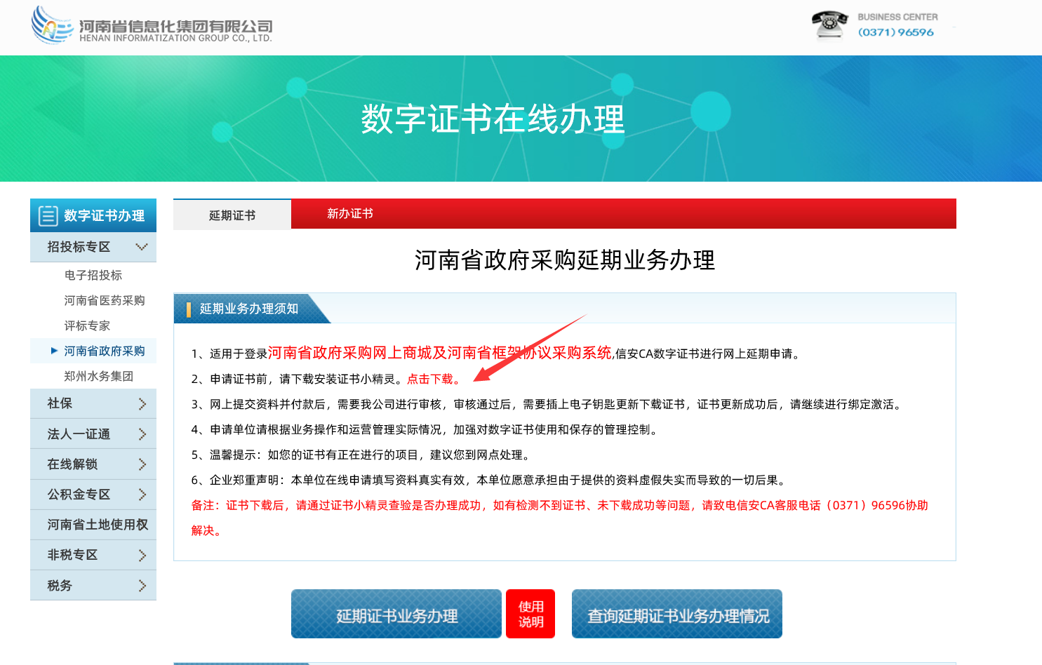
二、操作：
- 登录信安CA官网（网址：www.hnxaca.com），首页点击证书在线办理入口--招投标专区--河南省政府采购--延期证书--延期证书业务办理，仔细阅读延期业务办理须知，如下图所示：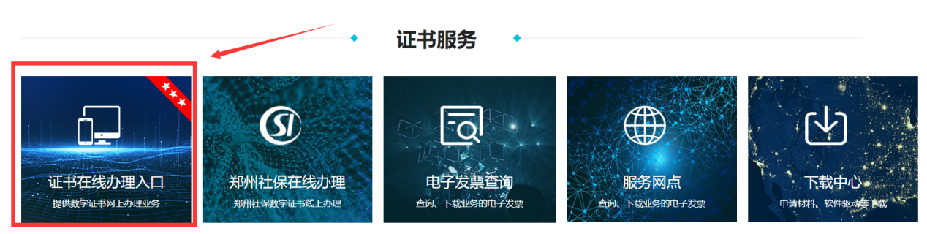
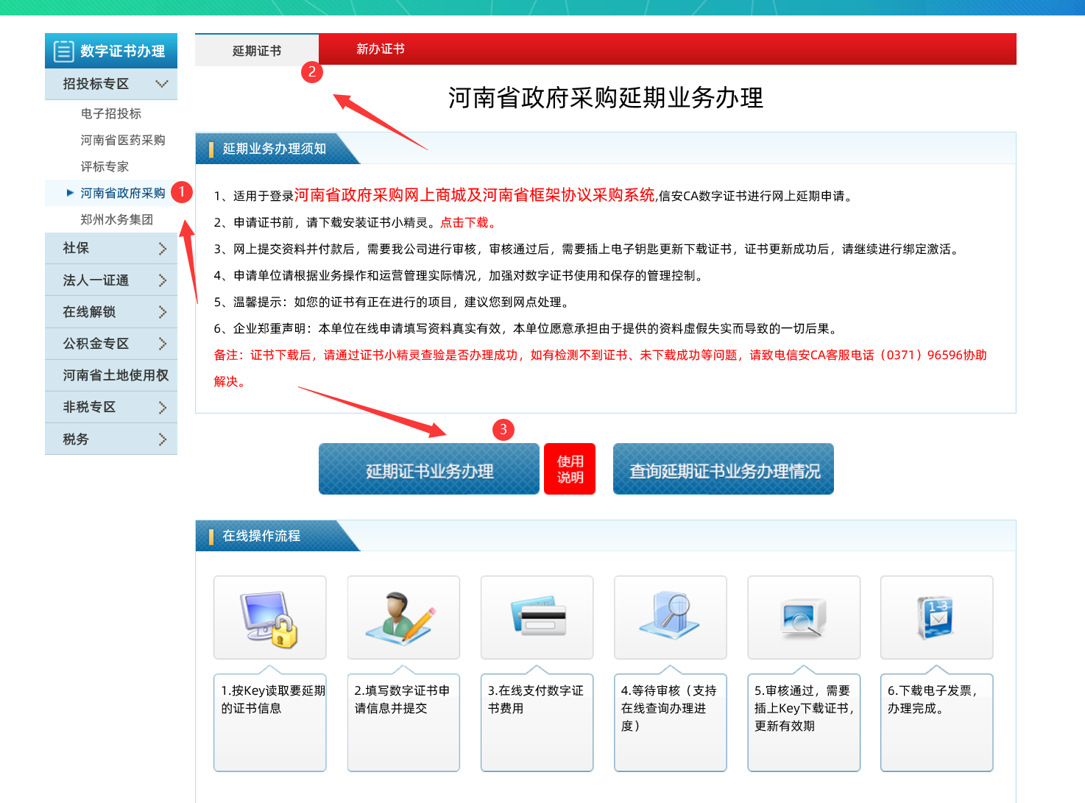

- 请插入需要延期的CA钥匙，选择要延期的证书类型，点击立即办理，如下图所示：
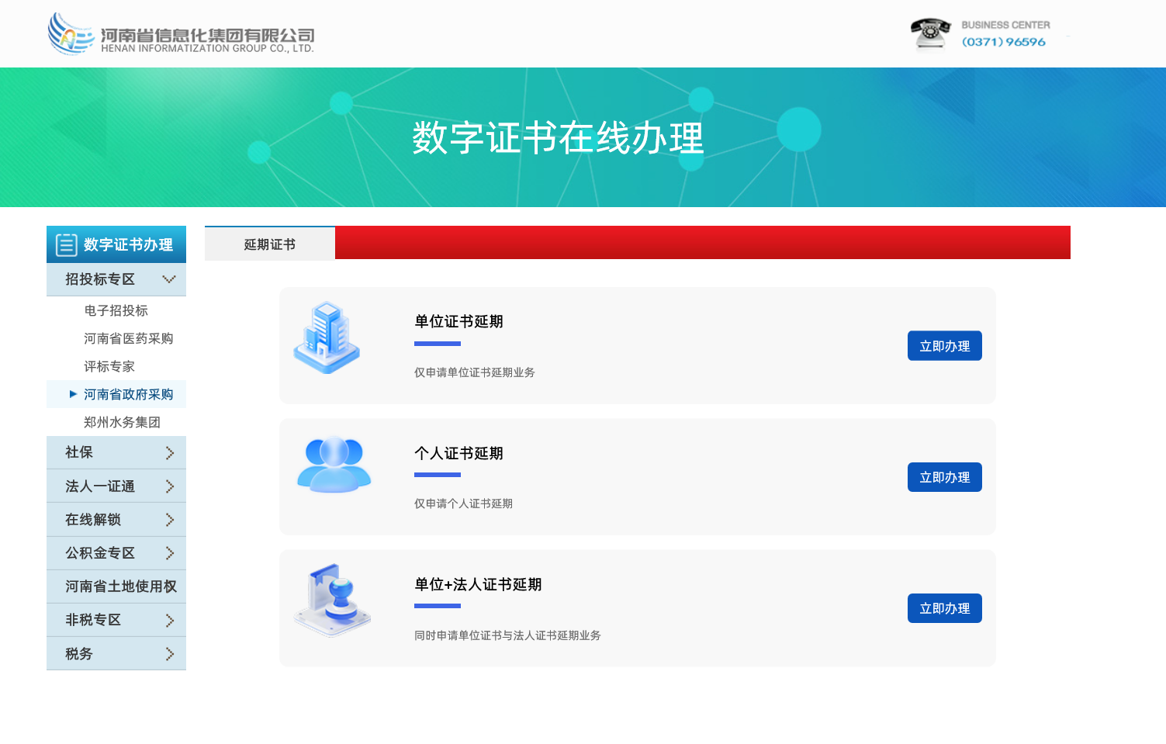

- 申请界面
（1）单位证书延期申请界面
1）进入延期业务申请页面，单位证书信息由系统自动带出，无需手动录入。请填写本次 CA 业务经办人信息（姓名、证件号码、手机号需与营业厅实名信息保持一致），填写信息时，请勿在内容前后或中间添加空格，系统将对经办人开展三要素信息核验。如下图：
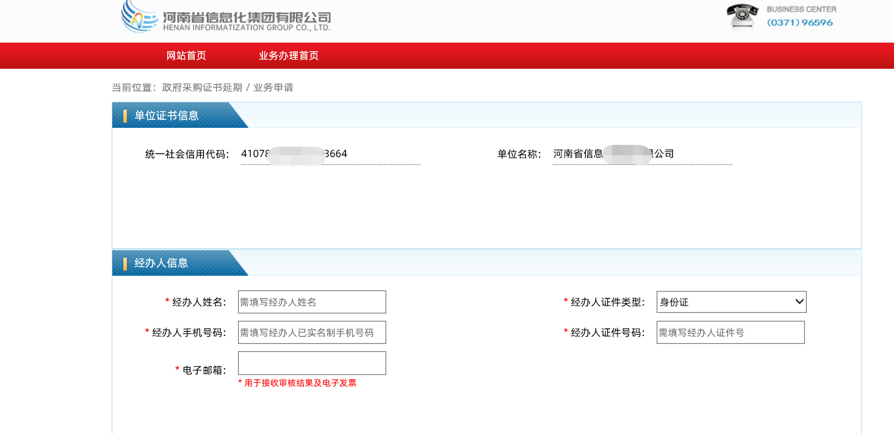

2）单位证明材料，点击【选择文件】选择要上传单位证明材料图片，点击【开始上传】上传图片，点击【删除】可删除图片。填写为您开具电子发票抬头信息，如下图：
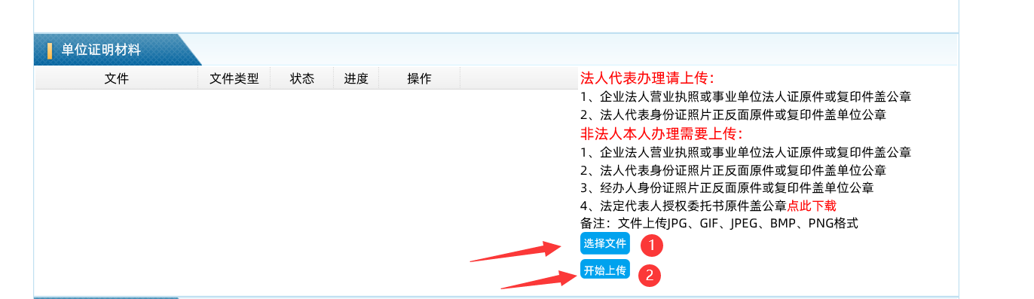
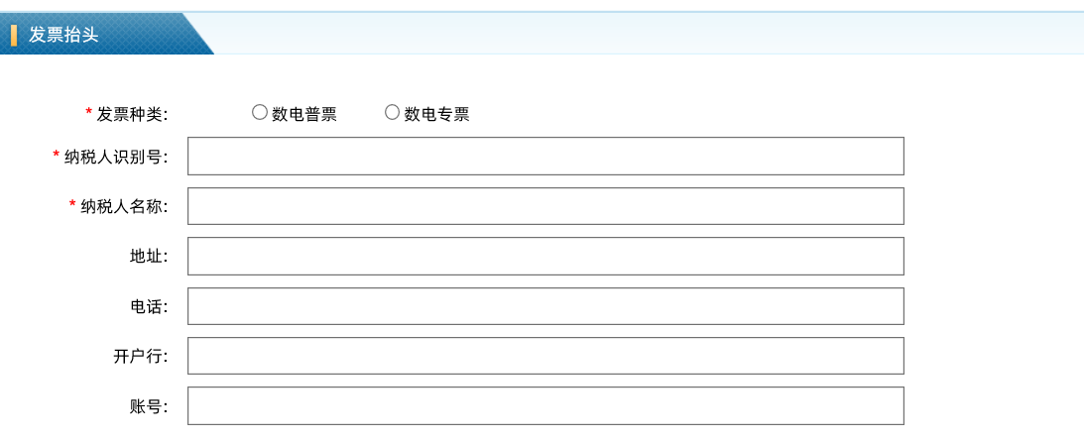
3）选择CA证书延期年限，如下图：
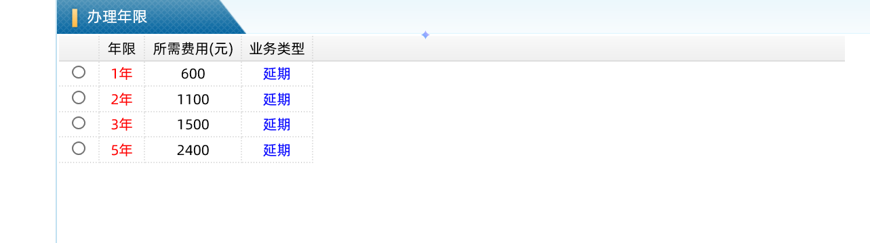

4）信息填写完毕后，勾选申明，认真阅读《河南省信息化集团有限公司电子认证服务协议》 & 《风险知情书》，可选择《一键抄录》声明内容，输入验证码，点击【签名】，输入电子钥匙口令（初始口令111111），如下图：
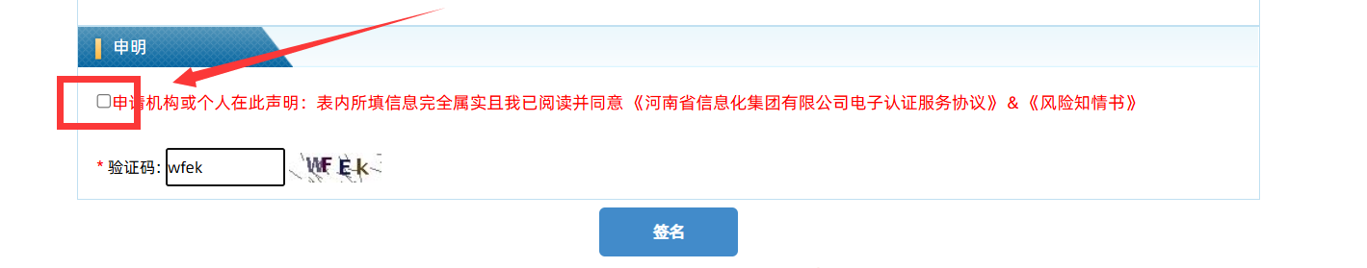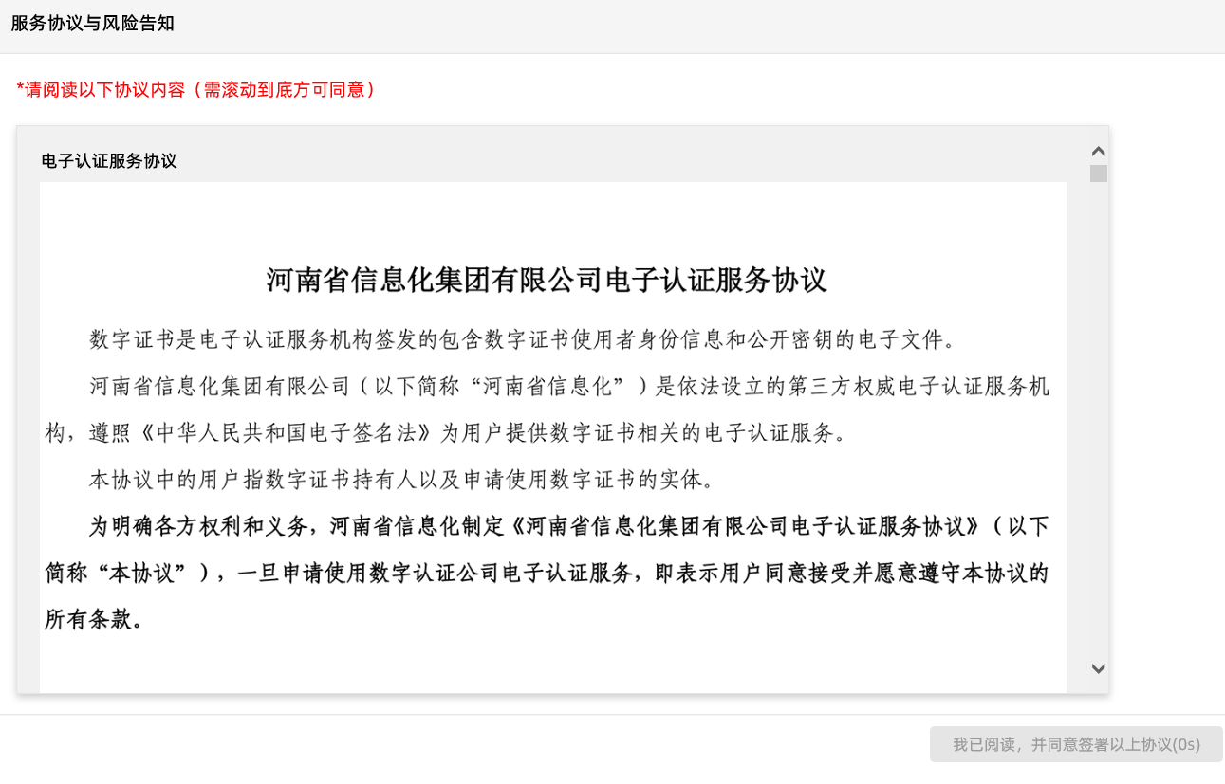
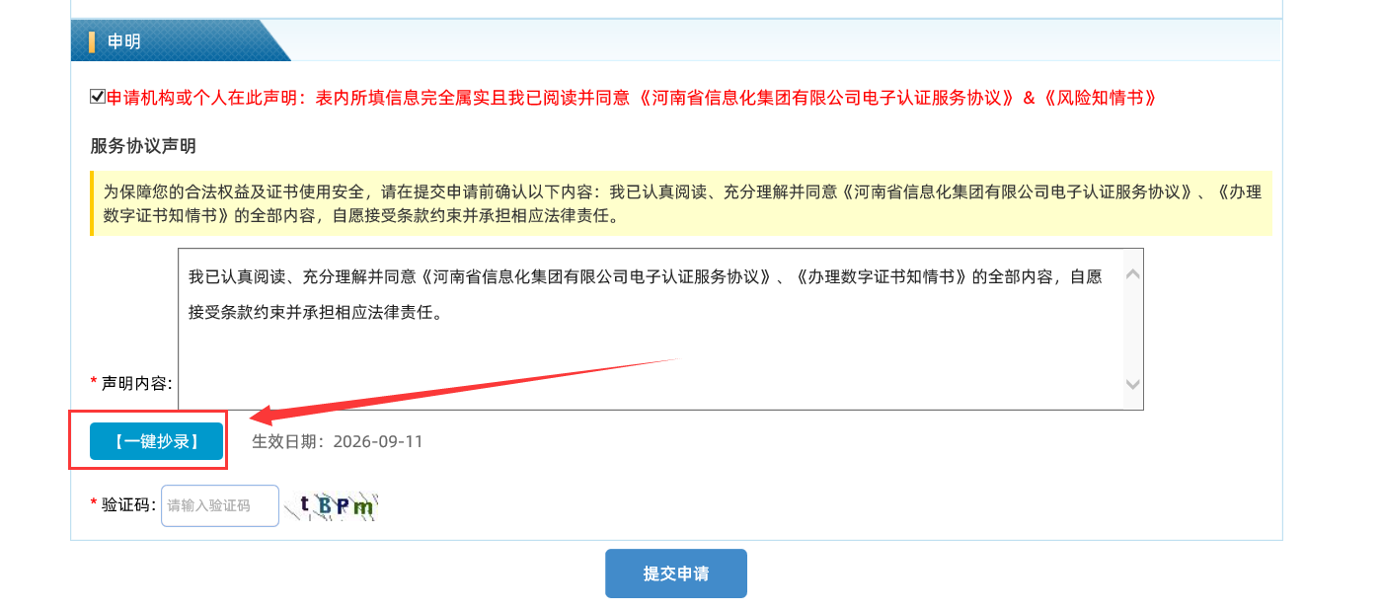
5）点击【提交申请】，完成业务提交。

（2）个人证书延期申请界面
1）进入延期业务申请页面后，个人证书信息、经办人姓名和身份证号，由系统自动带出，无需手动录入。请填写本次 CA 业务经办人手机号码（姓名、证件号码、手机号需与营业厅实名信息保持一致），填写信息时，请勿在内容前后或中间添加空格，系统将对经办人开展三要素信息核验。如下图：
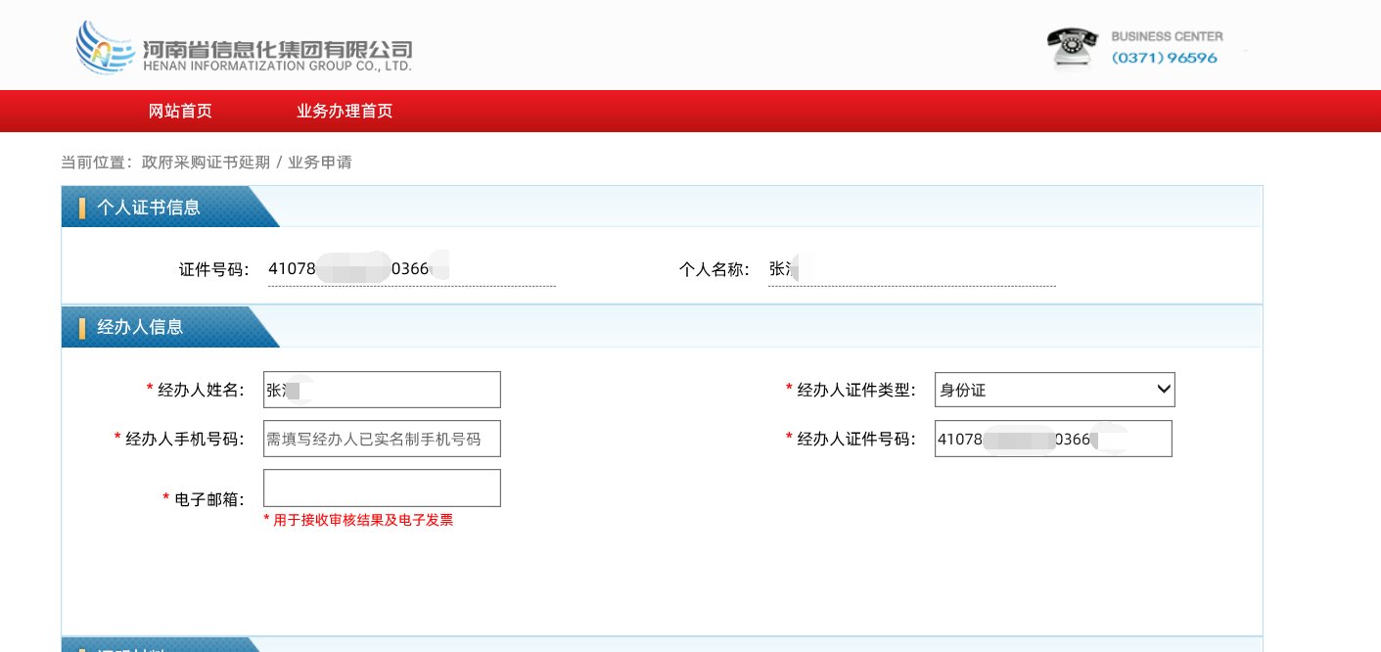

2）证明材料，点击【选择文件】选择要上传证明材料图片，点击【开始上传】上传图片，点击【删除】可删除图片。填写为您开具电子发票抬头信息，如下图：
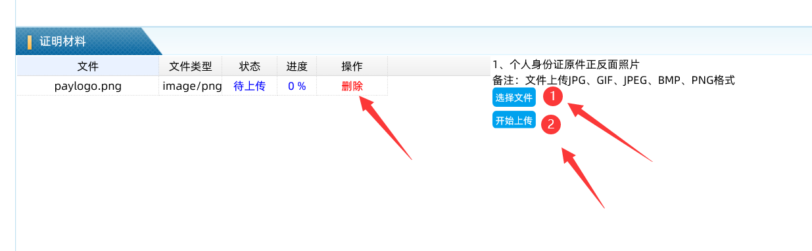
3）选择CA证书延期年限，如下图：
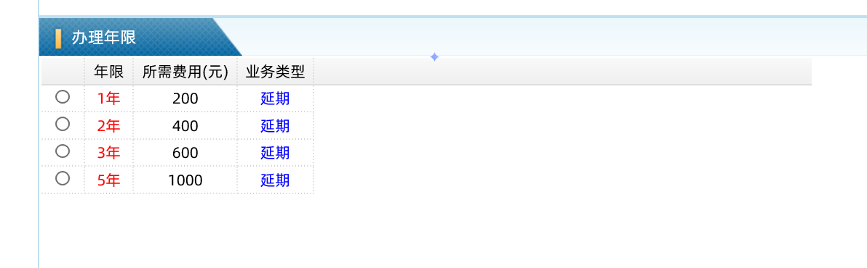

4）信息填写完毕后，勾选申明，认真阅读《河南省信息化集团有限公司电子认证服务协议》 & 《风险知情书》，可选择《一键抄录》声明内容，输入图形验证码，点击【签名】，输入电子钥匙口令（初始口令111111），如下图：
5）点击【提交申请】，完成业务提交。

（3）单位+法人证书延期申请界面
1）进入延期业务申请页面后，证书信息由系统自动带出，无需手动录入。请填写本次 CA 业务经办人信息（姓名、证件号码、手机号需与营业厅实名信息保持一致），填写信息时，请勿在内容前后或中间添加空格，系统将对经办人开展三要素信息核验。如下图：
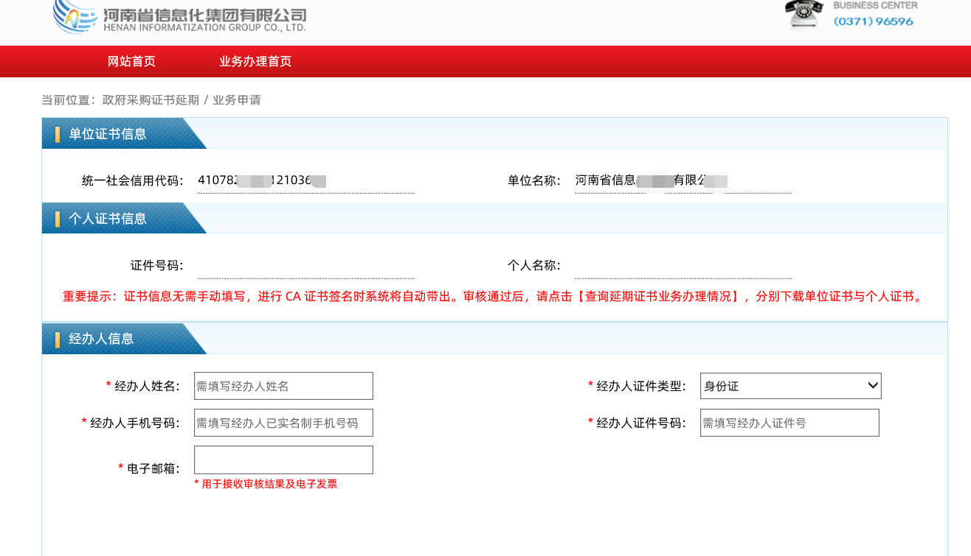

2）单位证明材料，点击【选择文件】选择要上传单位证明材料图片，点击【开始上传】上传图片，点击【删除】可删除图片。填写为您开具电子发票抬头信息，如下图：
3）选择CA证书延期年限，如下图：
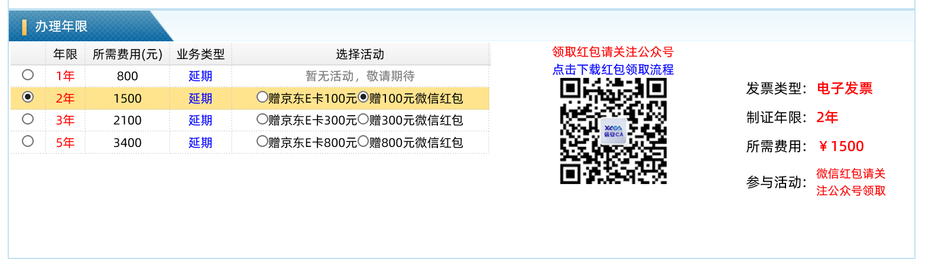

4）信息填写完毕后，勾选申明，认真阅读《河南省信息化集团有限公司电子认证服务协议》 & 《风险知情书》，可选择《一键抄录》声明内容，输入验证码，点击【签名】，输入电子钥匙口令（初始口令111111），如下图：
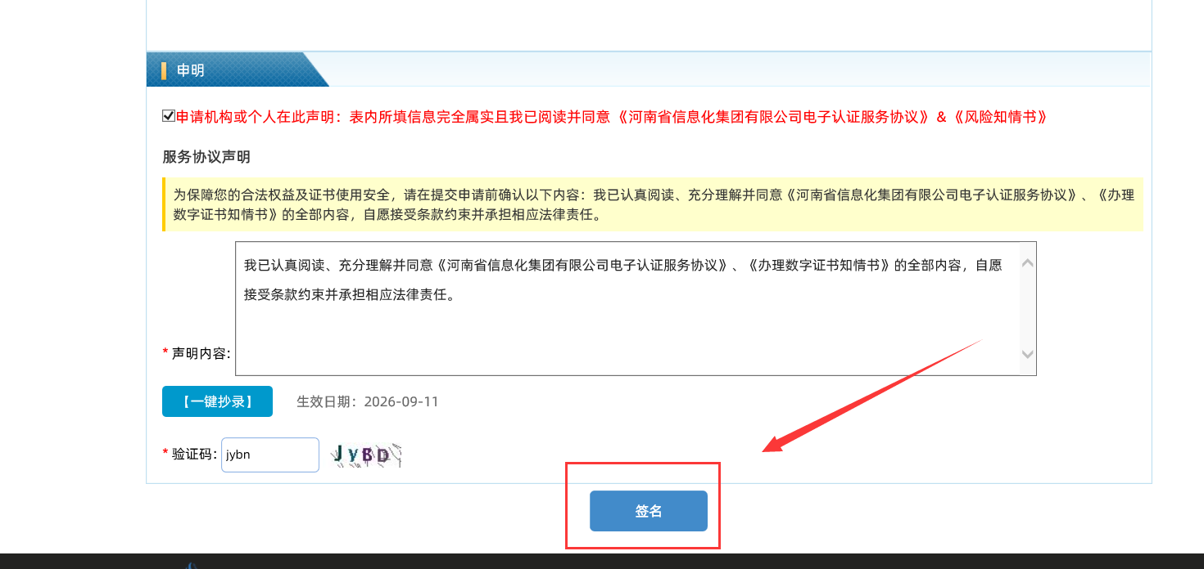
- 更换个人证书签名
提示：【请拔除电脑上证书，更换个人证书进行签名】，点击【确定】，请拔下电脑上插入的电子钥匙，更换插上个人证书（注意：签名后，填写信息不支持修改），如下图：
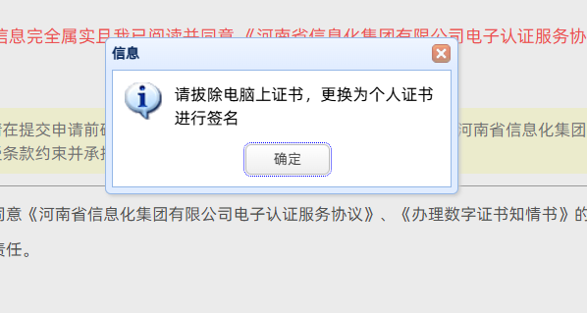
6）第二张证书插入电脑后，再次点击【签名】，输入确认证书口令后，将获取到插入的另外一张证书信息，提示：【签名成功，请提交数据】，如下图： 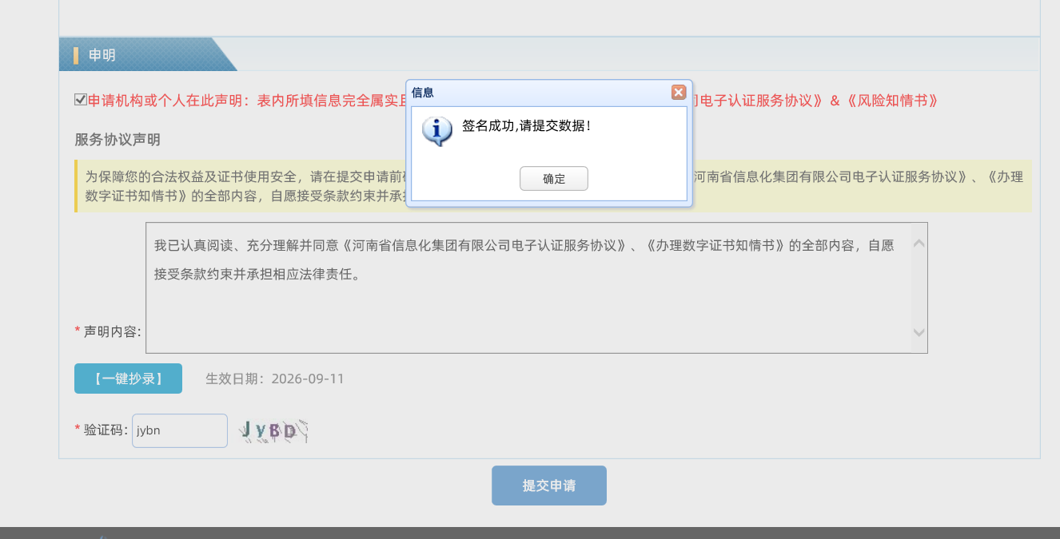
7）确定后，点击提交申请，如下图：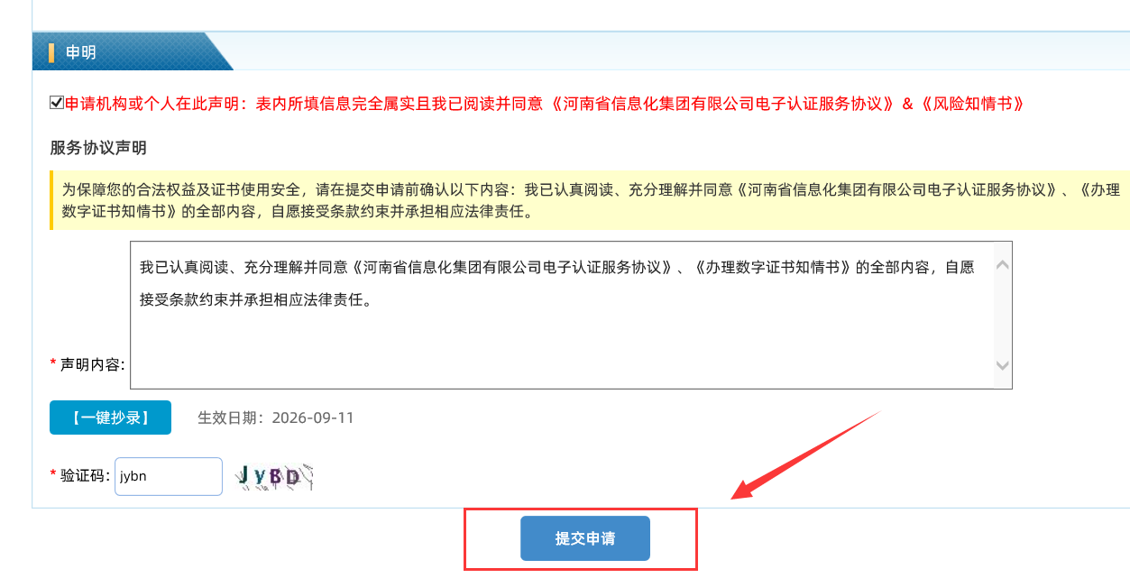
4、支付
（1）提交成功后，选择扫码支付（支持支付宝和微信支付）或公对公支付（公对公支付需要使用申请公司的对公账户将费用转至我公司对公账户），如下图：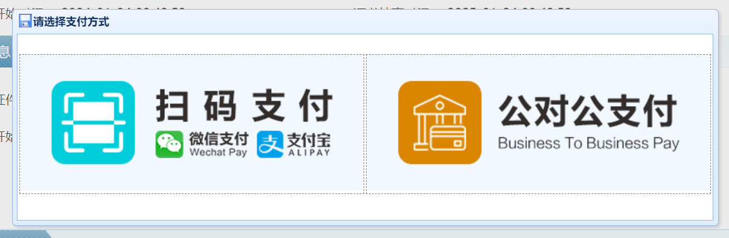
（2）扫码支付成功后，我司工作人员会进行审核，审核结果将以邮件和短信形式发送经办人邮箱和手机，如下：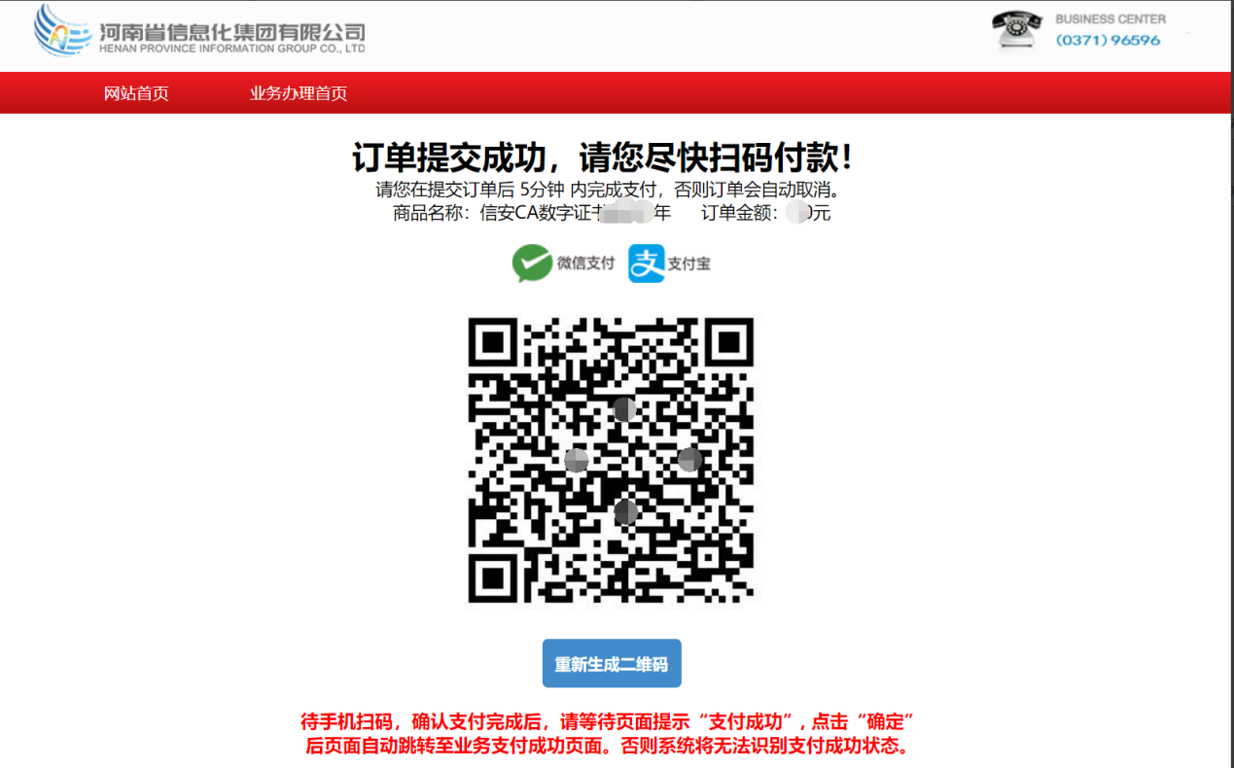
备注：如您已使用微信进行扫码，但是未支付，需要更换成支付宝支付的情况，请3分钟后点击重新生成二维码进行支付（支付宝换微信方法同上）。
（3）选择公对公支付，按照提示的银行账户信息进行对公转款，转款成功，我公司会进行人工审核，审核结果将以邮件和短信形式发送经办人邮箱和手机。
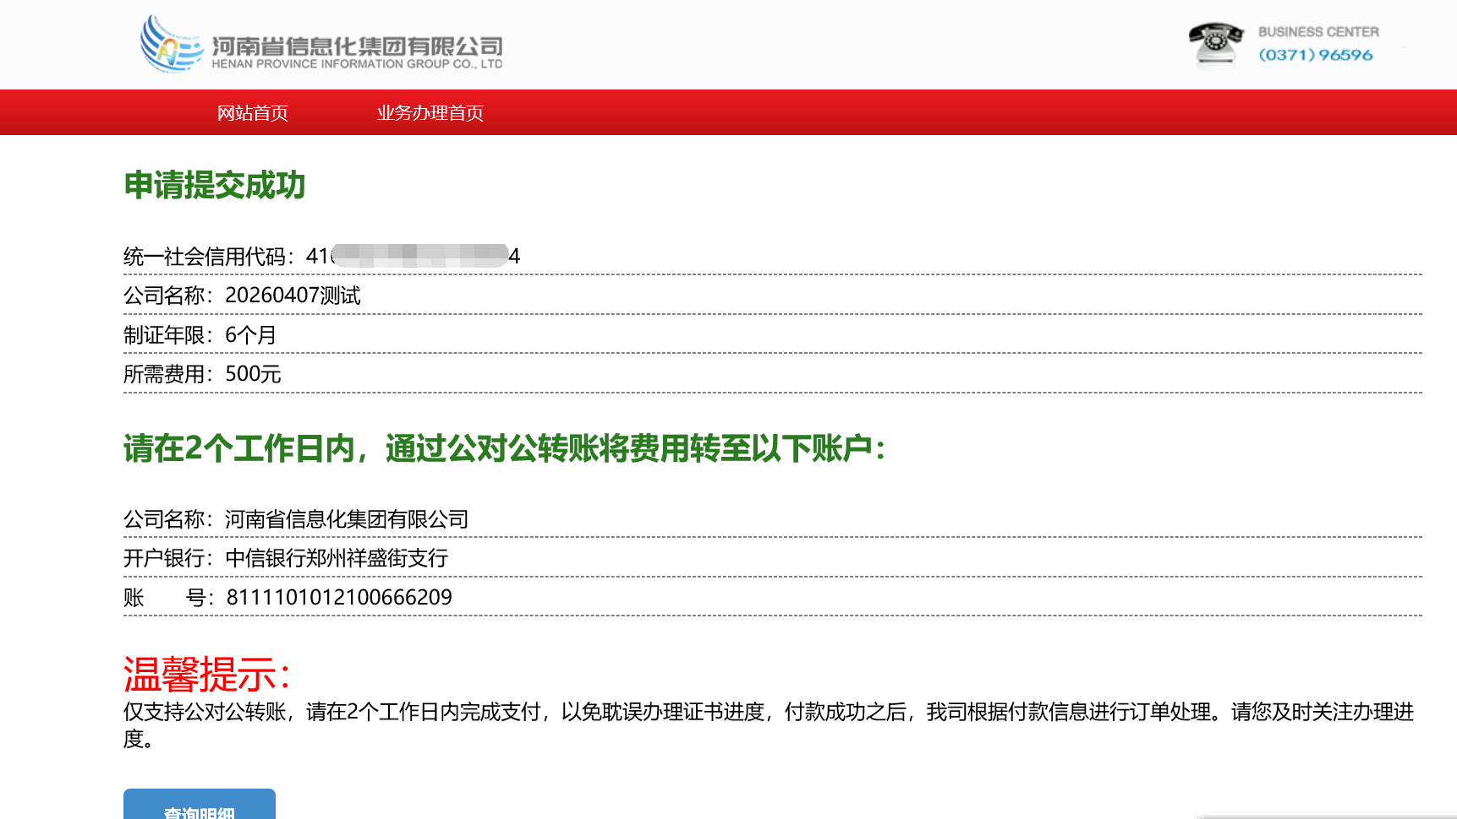
（4）如您未支付或需要更换支付方式（公对公支付与扫码支付互换），进行支付，可在信安CA官网（www.hnxaca.com），【证书在线办理入口】--【招投标专区】--【河南省政府采购】--【延期证书】--【查询延期证书业务办理情况】，插入单位证书或个人证书，输入【验证码】，点击【查询】，查询到申请信息后，点击支付，进行重新选择支付方式。

5、查询延期证书业务办理情况
（1）修改资料
如资料审核不通过或未审核前发现资料不合格，可登录信安CA官网（www.hnxaca.com），点击【证书在线办理入口】--【招投标专区】--【河南省政府采购】--【延期证书】--【查询延期证书业务办理情况】，插入单位证书或个人证书，输入【验证码】，点击【查询】，查询到申请信息后，点击【编辑】可重新上传资料后，重新【提交】，如下图：
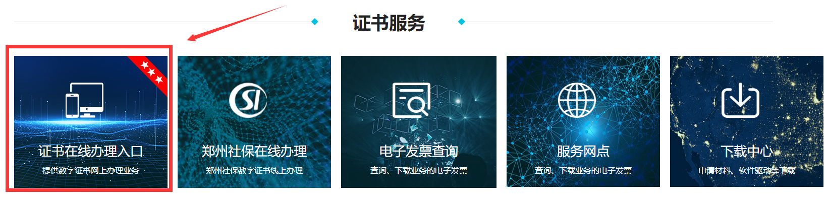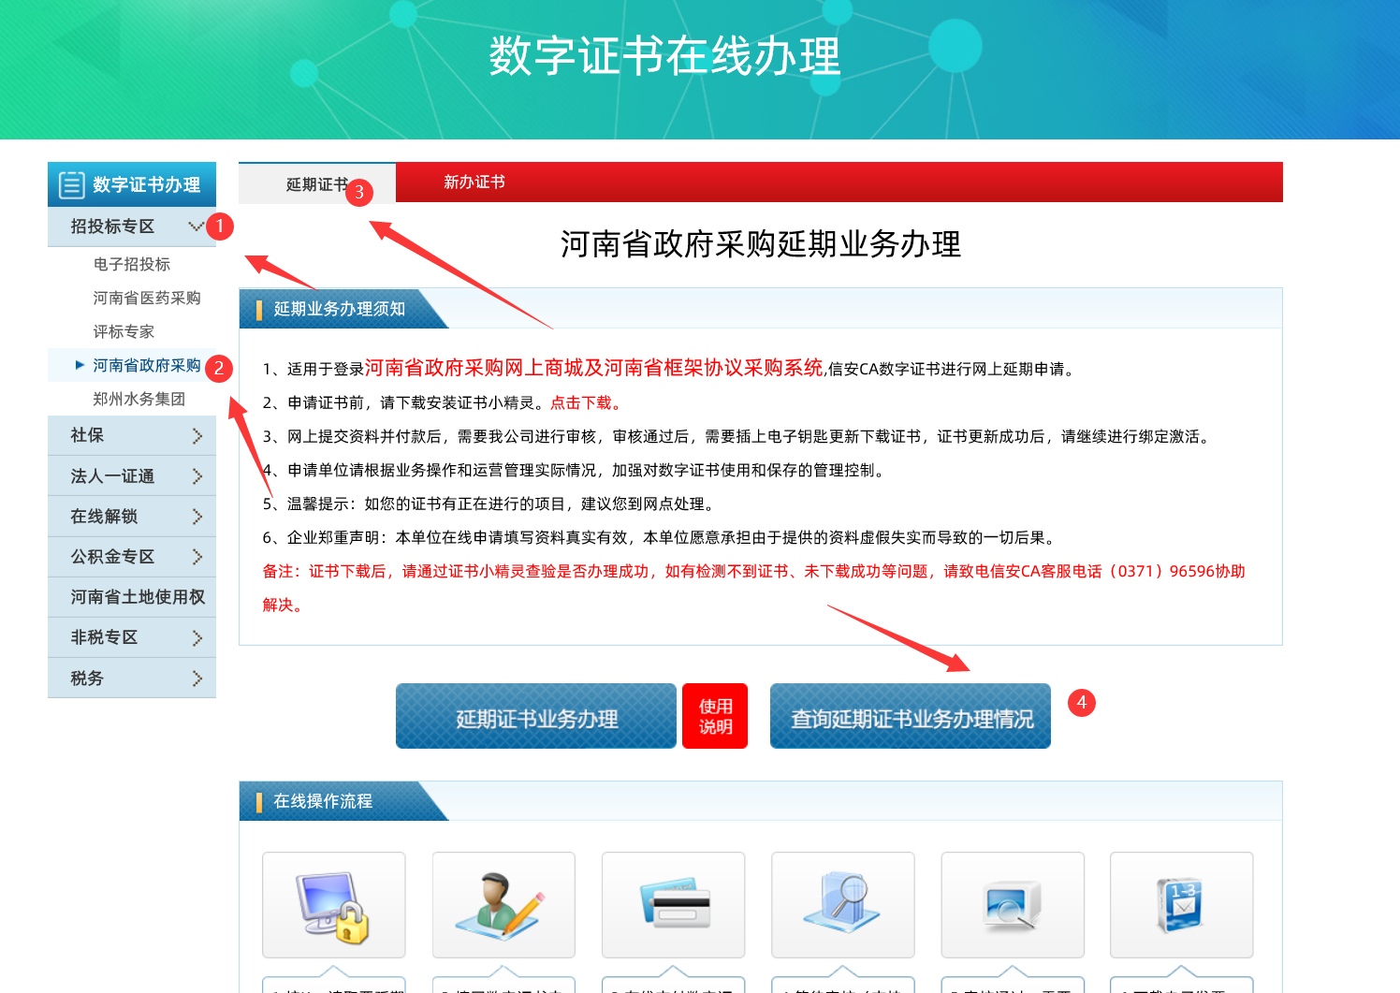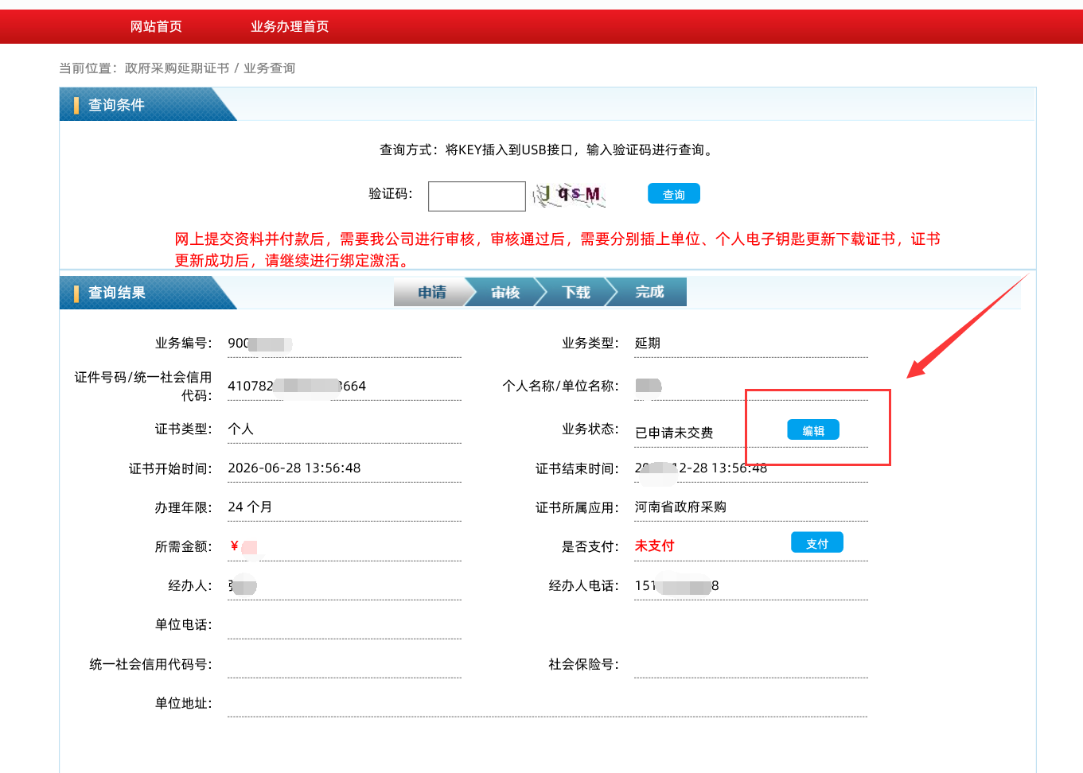
（2）下载证书
接收审核通过通知后，点击【查询延期证书业务办理情况】，如是单位证书和法人证书同时延期需分别插入单位证书和个人证书，点击【下载】下载更新证书有效期，下载成功，单位证书需自行绑定激活。如下图：

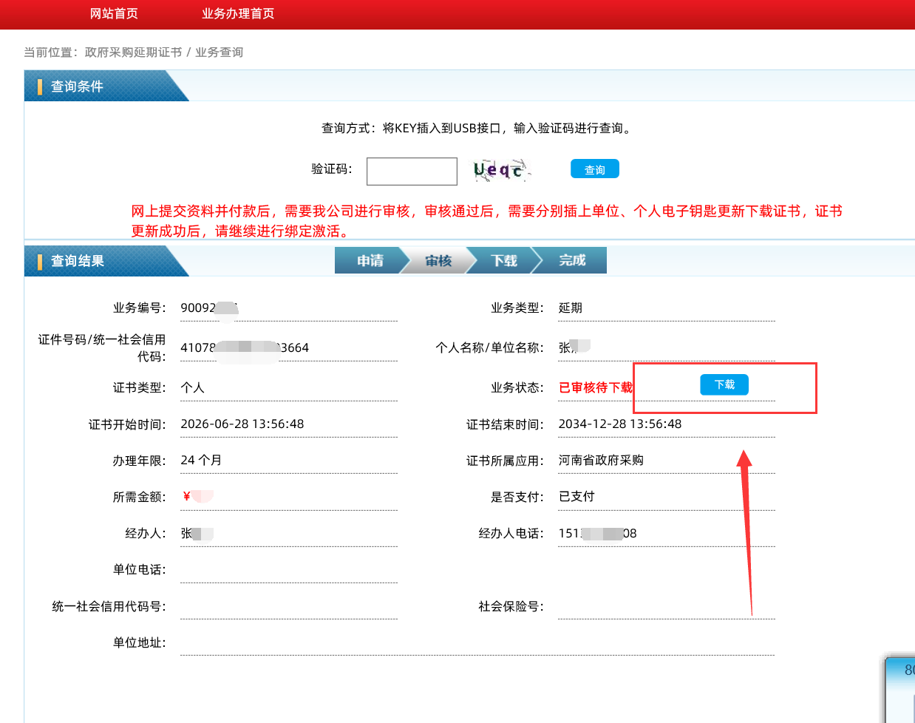
- 电子发票
1）www.hnxaca.com官网首页，插入CA钥匙，点击【电子发票查询】进行查询、下载电子发票，如下图：
2）经办人电子邮箱会接收发票信息，可直接下载电子发票。

